ТӘРБИЕЛІК ІС-ШАРАНЫҢ ҚЫСҚА МЕРЗІМДІ ЖОСПАРЫ

Сынып /Топ / |  |  | Барлығы/  Қатысты | Өтілу орны | күні |  | уақыты
7 сынып
Іс-шараның тақырыбы |  |  | «1001 мақал, 101 жұмбақ»
Іс-шараның өтілу формасы |  |  | сайыс
Іс-шараның мақсаты |  |  | - Ойын технологиясы арқылы тәрбиеленушілерді шапшаңдылыққа, белсенділікке баулу.  - Көнеден келе жатқан халық ауыз әдебиетінің тармақтары мақал-мәтел, жұмбақтарды ұмытпау, қарым-қатынаста жиі қолдануға насихаттау.
Күтілетін нәтиже |  |  | Сөздік қорлары молайып, әдебиет пәніне қызығушылықтары артады.
Іс-шарада қамтылатын білім беру құндылықтары |  |  | -ана тілін құрметтеу;  -әдебиетке қызығушылығын арттыру;  -ұлттық құндылықтарды сыйлауға дәріптеу.
Дағдылар |  |  | коммуникативтік, зияткерлік, шапшаңдылық
Бағыты |  |  | Ұлттық тәрбие  Рухани -адамгершілік тәрбие
Пәнаралық байланыс |  |  | Тарих, әдебиет, қазақ тілі
Көрнекіліктер мен жабдықталуы |  |  | проектор,ноутбук
уақыты |  | Іс-шара кезеңдері |  |  |  | Қолданған ресурстар
Ұйымдастыру кезеңі
Басы | Ұйымдастыру кезеңі.  Балалармен амандасу, сайыс тақырыбын ,мақсатын айту. Балаларды топқа бөлу. Мақал-мәтел, жұмбақ туралы сұрақ-жауап арқылы сайысқа деген қызығушылықтарын ояту.  1. Мақал дегенді қалай түсінесіңдер?  2. Жұмбақтың балаға тигізер пайдасы бар ма?  3. Мақал-мәтелдердің тәрбиелік мәні бар ма? |  |  |  |  | Презентация
Негізгі бөлім
ортасы | Балаларды сайыс кезеңдерімен таныстыру.  1-кезең. «Жүйрік болсаң, озып көр!»  2-кезең. «Мықты болсаң, тауып көр!»  3-кезең. «Тапқыр болсаң, жауап бер!»  1-кезең «Жүйрік болсаң, озып көр!». «Пазл» әдісі арқылы суреттерді құрастырады және суретке қатысты мақал айтады.  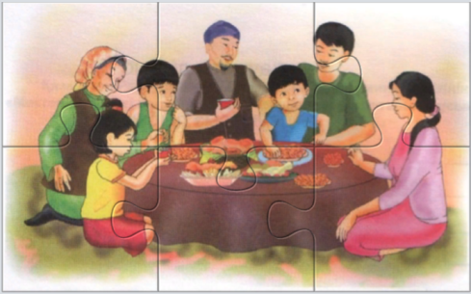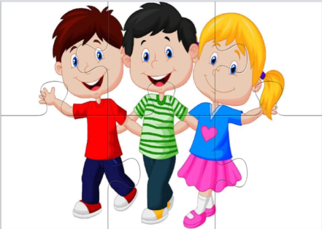  2-кезең «Мықты болсаң, тауып көр!». Ұсынылған мақалдардың жалғасын табады. (WordWall)  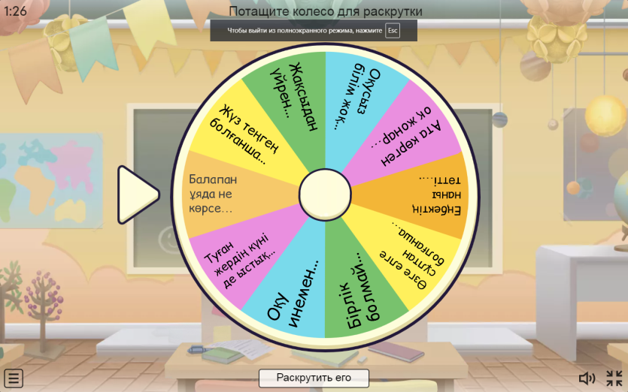  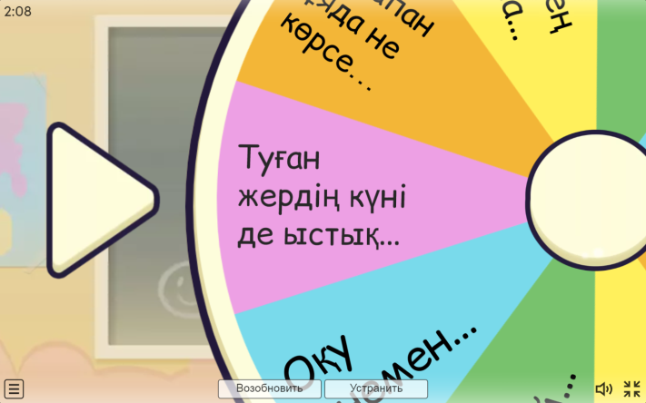  3-кезең «Тапқыр болсаң, жауап бер!». «Тарсия» әдісі арқылы жұмбақтардың шешімін табады.  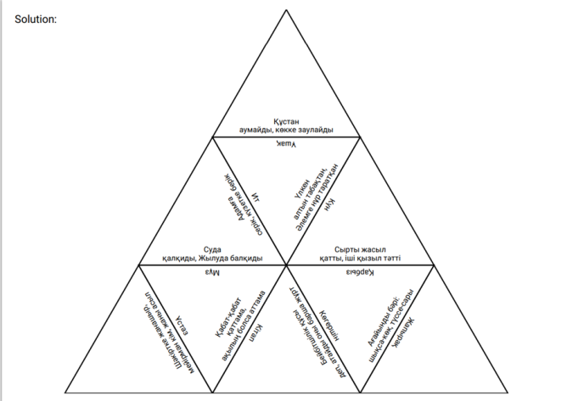
Қорытынды бөлім
Соңы | Сайысты қорытындылау. Марапаттау!  Қатысқандарыңызға көп рахмет, балалар! Қош, сау болыңдар!

